Самостоятельная работа

1.Из какой древесины изготавливается деревянный разметочный
инструмент?
а) осина; б) берёза; в) дуб; г) тополь; д) клён; е) бук;
2. Напиши, какой разметочный столярный инструмент изготовленный из древесины ты знаешь: ________________________________________________________
________________________________________________________________________________________
3. Подпиши, из каких основных частей состоит токарный станок и для чего он предназначен:
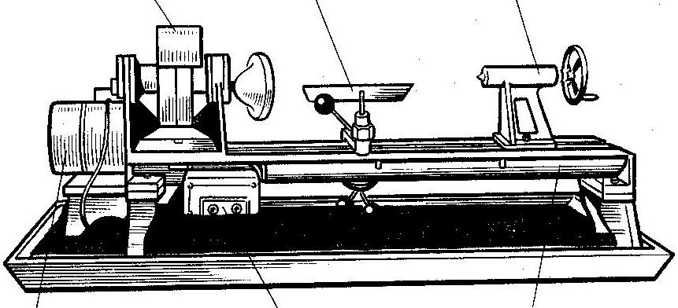
4. Что не крепится на станине токарного станка?
А) шкив; б) шпиндель; в) подручник; г) электродвигатель;
5. Выдели контрольно- измерительный инструмент, применяемый
для токарных работ:
а) металлическая линейка; б) кронциркуль;
в) циркуль; г) нутромер;
6. Каким инструментом проверяют качество изготовленного
столярного угольника?
а) транспортиром; б) контрольным угольником; в)штангенциркулем;
7. Подпиши, из каких основных частей состоит задняя бабка токарного
станка по дереву:
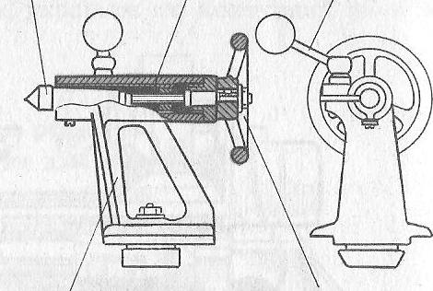
8. Укажи в какие приспособления зажимается заготовка.
а) трезубец; в) цилиндрический патрон;
б) планшайба; г) центр;
9. Выбери правильный ответ.
Что измеряется кронциркулем?
а) наружный диаметр заготовки; в) внутренний диаметр расточки;
б) глубина внутренней расточки; г) длинна заготовки;
10. Подпиши названия этих измерительных инструментов для токарных работ и какие измерения ими выполняют:
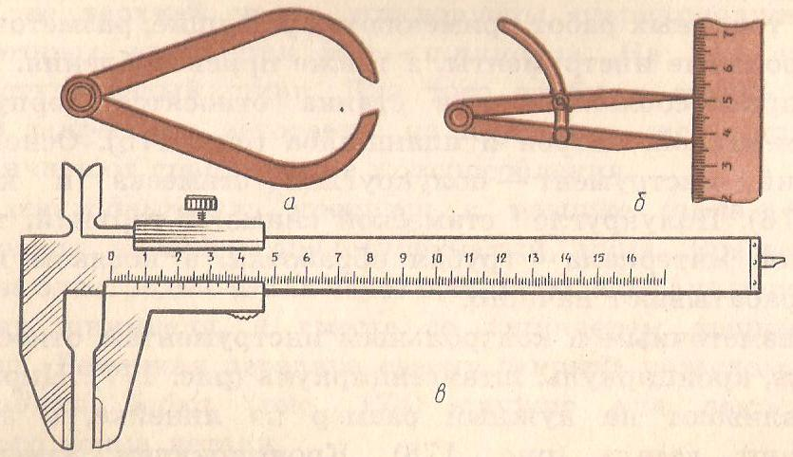
11. Практическая работа.
Установить заготовку в станок и выточить изделие цилиндрической
формы.

